|  |  |  |  |  |
| --- | --- | --- | --- | --- |
|  | **PENILAIAN SUMATIF AKHIR TAHUN (PSAT) GENAP** | | | **NILAI** |
| **SEKOLAH DASAR AL-QUR’AN AL-HUDA JATILUHUR** | | |  |
| **TAHUN PELAJARAN 2024/2025** | | |
|  |  | | |  |
|  | |  | | |
| Mata Pelajaran | : Sunda | Kelas | : 2 (A/B/C) | |
| Nama Siswa | : ……………………… | Waktu | : … Menit | |
| PETUNJUK  1. Mulailah dengan mengucapkan ***“Bismillahirrahmanirrahim”***  2. Tulislah nama dan kelas terlebih dahulu  3. Kerjakan terlebih dahulu soal-soal yang dianggap lebih mudah  4. Tulisan harus jelas dan rapi  5. Periksa terlebih dahulu jawaban sebelum diserahkan ke pengawas  6. Akhiri dengan mengucapkan ***“Alhamdulillah”*** | | | | |

1. **Pek ku hidep pilih jawaban A, B atawa C anu bener!**

***Regepkeun pupuh Pucung pikeun sual nomor 1-3!***

*Hayu batur urang diajar sing suhud,*

*Getol ka sakola,*

*Sangkan ningkatkeun pangarti,*

*Loba elmu gede gunana keur urang*

1. Urang teh diajar kudu sing ....

A. Hare-hare B. Males C. Suhud

1. Ari diajar sing suhud teh sangkan ....

A. Ningkatkeun pangarti B. Ningkatkeun kabodoan C. Males

1. Naon anu gede gunana pikeun urang teh ....

A. Teu boga elmu B. Loba elmu C. Pelit elmu

1. Saha anu tugasna ngatur lalu lintas sangkan tartib ....

A. Guru B. Tantara C. Pulisi

1. Ari lampu setopan teh dipasangna di mana ....

A. Parapatan B. Di sakola C. Di jero imah

1. Pek ku hidep titenan gambar di handap ieu!

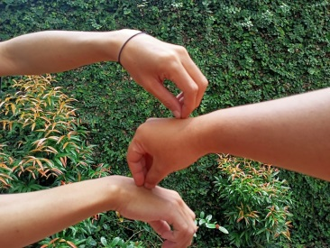 Gambar digigir kaulinan anu make kakawihan ....

A. Hompimpah

B. Cingciripit

C. Paciwit-ciwit lutung

**Pikeun sual nomor 7-9!**

*Langit nurunkeun hujan*

*hujan nyuburkeun lahan*

*lahan pikeun kahirupan*

*sakumaha makhluk Pengeran*

1. Ari hujan teh di turunkeun timana ...

A. Tangkal jati B. Langit C. Sumur

1. Ari anu matak nyuburkeun lahan teh naon ....

A. Hujan B. Angin C. Batu

1. Ngaran hewan dina basa sunda teh disebut ...

A. Sasatoan B. Tatangkalan C. Kembang

**Pikeun sual nomor 11-12!**

Kadaharan teh gede pangaruhna kana kasehatan. Kadaharan anu beresih tur ngandung gizi bari didaharna saluyu jeung aturan, bisa nyababkeun awak urang sehat. Sabalikna, kadaharan anu kotor tur ngandung bibit kasakit bisa nyababkeun urang geuring.

1. Kadaharan teh gede pangaruhna pikeun ....

A. Kasehatan B. Diajar C. Berseka

1. Kadaharan anu ngandung bibit kasakit bisa nyababkeun ....

A. Pinter B. Geuring C. Getol diajar

1. Anu di arah tina tangkal sampeu nyaeta ....

A. Kembangna B. Kaina C. Beutina

1. Tatangkalan anu diarah kaina nyaeta ....

A. Jati B. Taleus C. Salam

1. Tatangkalan anu di arah kembangna yaeta ....

A. Eros B. Rambutan C. Cengek

1. Susun kata dihandap jadi kalimat!

*sumur – sok – Lamun – saraat - halodo – usum*

A. Lamun sok halodo saraat usum sumur

B. Lamun usum halodo sumur sok saraat

C. Sok lamun saraat sumur halodo usum sok

1. Ngarah babari nyabutan jukut teh make ....

A. Sapu nyere B. Arit C. Pengepel

1. Sapu nyere sok digunakan di ....

A. Buaruan imah B. Kamar mandi C. Lante

1. **Anu lain kaasup** kasenian sunda nyaeta ....

A. Jaipong B. Wayang golek C. Ucing sumput

1. Kendang, gooong leutik, jeung tarompet, kaasaup tatabeuhan dina ....

A. Kawih B. Jaipong C. Elmu Penca

1. Tingali gambar dihandap!

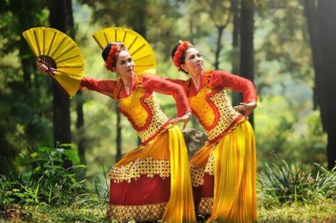 Gambar digigir kasenian sunda nyaeta ....

A. Jaipong

B. Wayang golek

C. Kecapi

1. **Eusian pananya dihandap ieu anu bener**!

**Ngalengkapan kalimah pikeun sual nomor 1-3!**

|  |
| --- |
| Sumedang Wayang golek Baju batik |

1. Pintonan ................................................................. anu dipikaresep ku kolot jeung budak.
2. Ayeuna mah ........................................................... geus nyebar saalam dunya.
3. Kuda renggong kasenian ti ..................................... biasana sok aya dina hajat nyundatan.

**Sual nomer 4-6.**

Milih hiji kecap pikeun ngalengkepan kalimah!

1. Tumpak – ditumpakan

Baheula mah sok ................................................. kuda, samemeh aya kandaraan.

1. Bantu – dibantuan

Mila teu kaduga ngagotong kasur, akhirna ................................................. ku Bi Diah.

1. Diuk – didiukan

Tong .......................................................... kardus teh eusina kueh nastar, bisi kuehna barubuk.

**Pikeun nomer 7-10. Eusian ku kecap dina kolom katuhu!**

|  |
| --- |
| Angin Puyuh  Sampeu  Menel  Ciak |

1. Anak hayam disebut ...................................
2. Anak gajah disebut .....................................
3. Ani metik daun .................................... rek di seupan, dijadikeun lalab jeung ngaliwet.
4. Kamari loba imah anu rungkas diamuk ku ............